Лабораторна робота
Тема: Вивчення зовнішньої будови птахів та будови пір'я
Мета: ознайомитись із зовнішньою будовою птаха.
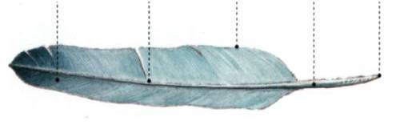
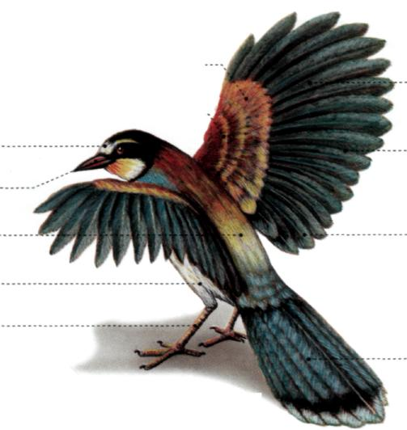
Обладнання та матеріали: опудало птаха, контурне перо, пухове перо, таблиця «Зовнішня будова птаха», лупа ручна, підручник.
Хід роботи:
1. Розгляньте на натуральному об'єкті чи таблиці зовнішній вигляд птаха, визначте форму його тіла і хвоста.
- Розгляньте голову і знайдіть органи, розміщені на ній.
- Розгляньте тулуб птаха і знайдіть органи, розміщені на ньому.
- Зверніть увагу на нижні кінцівки, знайдіть неоперену частину, цівку і пальці з кігтями.
- Розгляньте рогові лусочки на цівці. Назвіть тварин, вивчених раніше, у яких є такий покрив: Розгляньте пера птаха, розміщені на тулубі, крилах і хвості, — це контурні пера. Під ними на тулубі знаходяться пухові пера.
- На контурному пері знайдіть стовбур, очин, опахало і на ньому борідки першого і другого порядку. Замалюйте його і підпишіть частини.
Контурне перо

8. На пуховому пері знайдіть стовбур, очин, опахало і на ньому борідки першого
порядку. Замалюйте його і підпишіть частини.
Пухове перо

9. Позначте в таблиці особливості зовнішньої будови птаха.

Ознаки |  | Особливості будови
Форма тіла
Покрив
Основні відділи тіла | 1  2  3  4……….
Органи, розміщені на голові  на тулубі | 1  2  3
1
2

Висновок: ………………………………………………………………………………….
………………………………………………………………………………………………….
………………………………………………………………………………………………………………………………………………………………………………………………………………………………………………………………………………………………………………

